doi：10.3969/j.issn.1001-2400.2018.06.0

PageRank算法发展历程

孙晖
(1. 西安电子科技大学 软件学院 ，陕西 西安 710071)

摘要：Stanford大学博士研究生Sergey Brin和Lawrence Page在1998年提出了网络搜索排名算法PageRank¹，不同于以网页访问量来进行网页排名的其它算法。PageRank算法是基于被其它网页链接的次数（RP值）来决定一个网页的重要程度。在此基础上，很多学者相继提出基于PageRank的改进算法，包括华盛顿大学的Matthew Richardson和Pedro Dominggos²提出的结合链接和内容信息的PageRank算法，及斯坦福大学Taher Haveliwalat³等人提出的主题敏感的PageRank算法。如今，PageRank算法开始在社区发现——Hao Yin⁴和图聚类——ShangHua Teng⁵中使用。

关键词：PangRank，网页，主题感知，社区发现，图聚类

中图分类号： 文献标识码：A 文章编号：1001-2400(2018)06-0-0

The Development Process of PageRank Algorithm

Hui Sun
(1. School of Software Engineering, Xidian Univ., Xi’an 710071)

Abstract: The doctors of Stanford University Sergey Brin and Lawrence Page have introduced a new citation ranking algorithm PageRank¹，which is different from other algorithms that based on page views rank. PageRank was used to decide a page's importance based on the times of being linked by other web pages (PR). And based on this, many scholars introduced some novel algorithms based on PageRank, such as the UW's (University of Washington) Mattew Richardson and Pedro Dominggos² have introduced a PageRank algorithm based on links and information context, and the Stanford University's Taher Haveliwalat³ has introduced a PageRank algorithm based on topic-sensitive. Now, PageRank has been used in community discovery——Hao Yin⁴ and graph clustering——Shanghua Teng⁵。

Key Words: PageRank，web，topic-sensitive，community discovery，graph clustering

- PageRank算法(4号黑，占3行，居左)
PageRank算法是Stanford大学博士生Sergey Brin和Lawrence Page在1998年提出的网络搜索排名算法，可以毫不夸张地说，Google公司就是基于这个算法而创立的。PageRank算法是依据其它网页链接到该网页的次数来决定该网页的重要性，在此之前，搜索引擎经历了基于分类目录的方法和基于文本检索的方法。Google搜索引擎之前，网页排名算法大多按照网页被访问量排名，但这种排名方法受抽样的样本数据集的差异性而显著变化，同时这种排名方法需要不断的统计被访问量，而Google公司只需要每一个季度更新PR值并排名即可，更加准确方便。

  - PageRank算法模型（5号黑，占1行，居左）

在PageRank算法模型中，S.Brin和L.Page两人将整个网络看成一个有向图，每一个网页看成是一个结点，而结点与结点之间的有向边代表从一个页面有一个链接指向另一个界面。
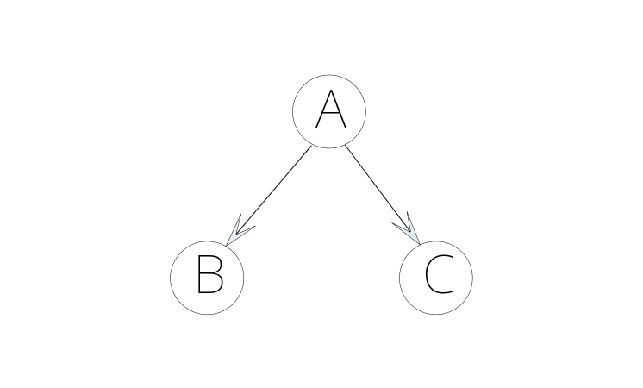
图1 网页链接示意图
图1展示了由三个网页组成的网络图，其中ABC三个节点代表三个不同的网页，A网页内含有一个指向B网页的链接和一个指向C网页的链接，B和C网页均无向外指向的链接，PageRank算法就是通过这样一张图来表示整个网络中的网页与网页之间的关系。
下面，将以图2为例讲解PageRank计算PR值的全部过程，以四个网页节点为例。
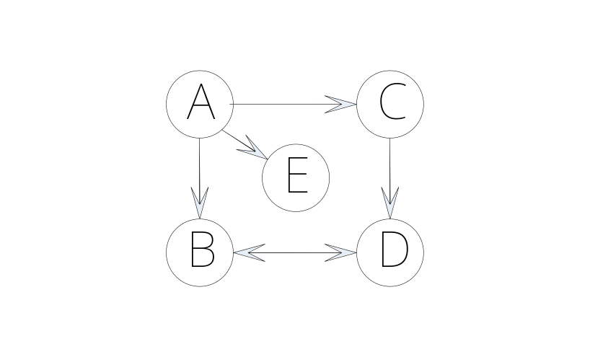
图2 网页链接示意图
- 将图2中，从链接页面到被链接页面的指向在N×N的矩阵H中表示为1，其它情况表示为0，例如节点A到节点B和C在矩阵中的表示均为1，而节点C到节点A的矩阵表示为0。规定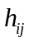 表示矩阵H中第行第列的值，其中，
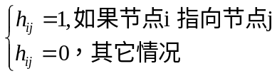.
依此得出图2的N×N邻接矩阵H：
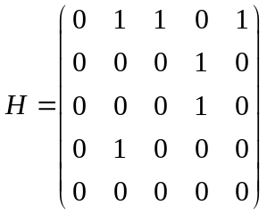.
- 在现实情况中，如果用户访问一个页面，那么他可能存在的两种操作为，关闭该界面或者访问界面中某一个链接从而进入其它界面，在图2中，对于界面A而言，用户在进行跳转操作时，存在可能性去访问界面B也存在可能性去访问C，因此界面A去访问B和C的概率各为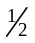。因此构建概率矩阵,其中元素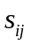表示从网页跳转到网页的概率。由此得到概率矩阵
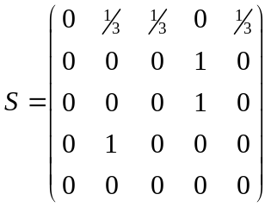.
经观察发现，存在一个网页E并没有向外链接的接口，邻接矩阵H和概率矩阵S中E节点那一行均为0.这个网页在现实中可能是一个人写的一篇原创博客，没有向外的链接或者其它情况。因此对矩阵做如下处理
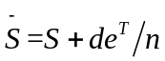
其中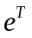是一个全1的行向量，n为页面个数，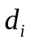 在页面i无向外链接的时候为1，有向外链接时为0.由此得到随机矩阵
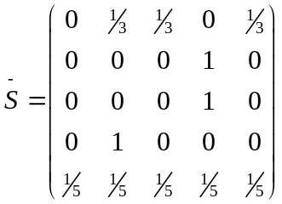.
由Google矩阵
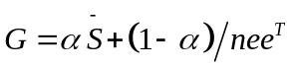
其中为阻尼系数，一般规定为0.85，计算得出
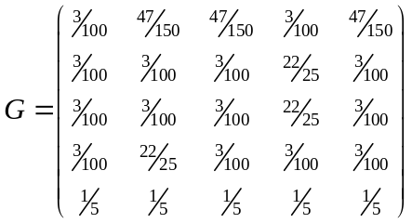.
通过处理¹⁰，使得PR值在10以内收敛，得到PR值为：
.
由此得到网页的重要性排序为：
网页 | A | B | C | D | E
排名 | 5 | 2 | 3 | 1 | 3
表1 网页排名

    - 题目名（5号仿宋，占1行，居左）

正文(5号宋体)

说明：（具体格式参见附件：学报版式样张.pdf）
1．首页篇眉格式如第1页篇眉所示（无页码）。
2．偶数页篇眉格式如本页篇眉所示（页码在上，居左）。
3．奇数页篇眉格式如第3页篇眉所示（页码在上，居右）。
4．所有的页眉，脚注均为小5号，宋体。
5．表题居中：表1 统计结果（5号黑）。文中表格采用三线表。表格中的文字为小5号宋体。表题为5号黑体居中。（具体格式参见附件：学报版式样张.pdf）
6. 文中串文图的尺寸控制在65mm×70mm(高×宽)以内。通栏图(以(a)~(c)三个并排图为例)的尺寸控制在70 mm×160mm(高×宽)以内，如果图比较大（如(a)~(m)这种大图），其宽度最好控制在160mm以内。所有图中的文字均为6号宋体。（具体格式参见附件：学报版式样张.pdf）
7．图 题：图1 XXX示意图（小5号楷体）。（具体格式参见附件：学报版式样张.pdf）
8．全文所有外文白体均指: Times New Roman。
9．页面设置
纸型大小：自定义大小，宽22cm，高29.7cm，单倍行距。
文档网格：选中“指定行网格和字符网格”，每行46个字符，跨度10.5磅；每页44行，跨度:15.6磅。
版 式：页眉页脚：同时选中“奇偶页不同”“首页不同”。
【提示】 直接使用本文档的页面设置参数即可
10．正文中所有向量、矩阵变量均用黑斜体字母表示，标量变量均用白斜体字母表示。变量尽量用单个字母（可以带上下标）表示。常数和文字均用正体字母表示，如自然数e、虚数单位i或j、圆周率π 。
11. 公 式：公式居中，公式号居右。公式转行时所有的行末均以运算符号结束，而不能将运算符号移至下行行首；公式中的字符为5号字。（具体格式参见附件：学报版式样张.pdf）

参考文献：（5号黑体，占2行，居左）
[1] S.Brain,L.Page. The PageRank Citation Ranking: Bringing Order to the Web. Standford Digital Libraries Working Paper,1998.
[2] Richardson.M and Domingos.P. The Intelligent Surfer:Probabilistic Combination of Link and Content Information in PageRank. Advances in Neural Information Processing Systems,2002.
[3] Haveliwala.T. Topic-Sensitive PageRank.Proceeding of the Eleventh International.World Wide Web Conference,2002.
[4] Hao Yin. Local Higher-Order Graph Clustering.KDD,2017.
[5] D.A.Spielman and ShangH.Teng. A Local Clustering Algorithm for Massive Graphs and its Application to Nearly-Linear Time Graph Partitioning. Siam Journal on Computing,2008.

奇数页篇眉格式如本页篇眉所示（页码在上，居右）。

